

Mapeamento das alterações da linha de costa e do limite das dunas em Cova-Gala

FLIGHT RESOURCE CENTER

Sucessos Criativos

Índice

1. SHORT DESCRIPTION 3
2. TARGET 3
3. SUBJECT AREA 3
4. TYPE 3
5. DRONE USED 3
6. DURATION 3
7. LEARNING OBJECTIVES 4
8. KEY COMPETENCES DEVELOPED 4
1. Communication and Languages 4
2. Mathematical, Scientific, Technical and Professional Skills 4
3. Digital Competences 4
4. Personal, Social and Professional Competences 4
5. Safety, Quality and Sustainability 5
6. Citizenship and Cultural Competence 5
7. Creativity, Problem-Solving and Entrepreneurship 5
8. Work-Based Learning and Workplace Integration 5
9. Prior Knowledge / Prerequisites 5
10. Lesson/Project Outline 6
Phase 1 – Introduction (Engage & Contextualize) 6
Phase 2 – Exploration (Investigate & Compare) 6
Phase 3 – Application (Hands-On Practice) 7

Phase 4 – Reflection & Consolidation (Present & Connect) 8
11. Assessment Criteria 8
12. Teaching Materials 9
13. External Resources 10
14. References 10

BREVE DESCRIÇÃO
Praia da Cova-Gala é uma praia documentada em Figueira da Foz, no setor costeiro Cova-Gala–Costa de Lavos avaliado pela Agência Portuguesa do Ambiente. Para o período citado de 2018–2021, a APA comunicou que 90% deste setor de aproximadamente 4 km se encontrava em erosão, incluindo 55% classificado como grave ou extremo. Este projeto utiliza a câmara RGB integrada de fábrica de um DJI Mavic 3 Enterprise para planear a documentação aérea repetível de um indicador indireto visível da linha de costa e do limite das dunas. Os alunos criam um ortomosaico e observações cartografadas, reconhecendo simultaneamente que um único levantamento não permite determinar uma taxa de erosão a longo prazo.

PÚBLICO-ALVO
- 15
- 16 X
- 17 X
- 18 X
- Maiores de 18 X

ÁREA DISCIPLINAR
- Agricultura
- Resposta a catástrofes
- Construção
- Gestão da água X
- Proteção ambiental X
- Outro

TIPO
- Plano de aula
- Projeto X
- Atividade

DRONE UTILIZADO
- Drone personalizado
- Drone comercial (DJI) X

DURAÇÃO
- 1 x aula de 45 minutos
- 1 x aula de 60 minutos
- 1 x bloco de 90 minutos
- 2 x aulas de 45 minutos
- 2 x aulas de 60 minutos
- Sessão dupla (2 × 60 minutos) e trabalho de casa opcional baseado em projeto. X

OBJETIVOS DE APRENDIZAGEM
O1: Explicar a erosão costeira e distinguir a linha de água, a linha de separação entre a areia molhada e seca, a base da duna e o limite da vegetação enquanto diferentes indicadores costeiros visíveis.
O2: Interpretar uma rota real de levantamento geoespacial e explicar como a altitude, a sobreposição de imagens, a maré e a hora influenciam a repetibilidade do mapeamento RGB.
O3: Planear um levantamento supervisionado com um DJI Mavic 3 Enterprise que proteja as pessoas, a vida selvagem e o ambiente dunar.
O4: Organizar fotografias RGB georreferenciadas e processar imagens adequadas para criar um ortomosaico e camadas distintas de elementos costeiros.
O5: Comparar informação datada compatível, comunicar a incerteza e evitar afirmações não fundamentadas sobre a taxa ou a causa da erosão.

COMPETÊNCIAS-CHAVE DESENVOLVIDAS

1. Comunicação e Línguas
- Competência de literacia (compreensão e produção de textos escritos/orais) X
- Comunicação em contextos profissionais X
- Competência multilingue

2. Competências Matemáticas, Científicas, Técnicas e Profissionais
- Competência matemática X
- Competência científica, tecnológica e de engenharia (STEM) X
- Competência matemática aplicada a tarefas profissionais X
- Interpretação de informação técnica (manuais, diagramas, normas) X
- Competências profissionais/técnicas X
- Execução de tarefas práticas X

3. Competências Digitais
- Competência digital (literacia digital geral) X
- Utilização de ferramentas digitais em contexto de trabalho X

4. Competências Pessoais, Sociais e Profissionais
- Competência pessoal, social e de aprender a aprender X
- Trabalho em equipa e colaboração X
- Autonomia e responsabilidade X
- Ética de trabalho e comportamento profissional X
- Adaptabilidade e flexibilidade X
- Cooperação com supervisores e colegas

5. Segurança, Qualidade e Sustentabilidade
- Aplicação das normas de saúde e segurança (OHS/SST) X
- Procedimentos de qualidade e normas do local de trabalho X
- Sensibilização ambiental e para a sustentabilidade X

6. Cidadania e Competência Cultural
- Competência de cidadania X
- Competência de sensibilidade e expressão culturais

7. Criatividade, Resolução de Problemas e Empreendedorismo
- Resolução de problemas e pensamento crítico X
- Competência de empreendedorismo
- Iniciativa e criatividade X
- Tomada de decisões em situações reais de trabalho X

8. Aprendizagem em Contexto de Trabalho e Integração no Local de Trabalho
- Integração nas rotinas do local de trabalho
- Cumprimento de instruções e procedimentos profissionais X
- Utilização de ferramentas, equipamentos e tecnologia X
Esta lista de verificação combina as Competências Essenciais da EU para a Aprendizagem ao Longo da Vida com as competências fundamentais esperadas no Ensino e Formação Profissional europeu (VET).

Conhecimentos prévios / Pré-requisitos
- Conhecimentos básicos sobre processos costeiros e movimentação de sedimentos.
- Literacia cartográfica básica, incluindo coordenadas, escala, linhas e polígonos.
- Noções introdutórias de segurança na utilização de drones e capacidade para desempenhar as funções atribuídas na equipa.
- Conhecimentos básicos de gestão de ficheiros e familiaridade com um GIS ou uma aplicação cartográfica orientada pelo professor.

Estrutura da aula/projeto

Fase 1 – Introdução (Envolver e contextualizar)
Apresentar a fotografia contextual da Praia da Cova-Gala e localizar a praia em Figueira da Foz. Os alunos distinguem as observações visíveis das conclusões que não podem ser sustentadas pela fotografia.
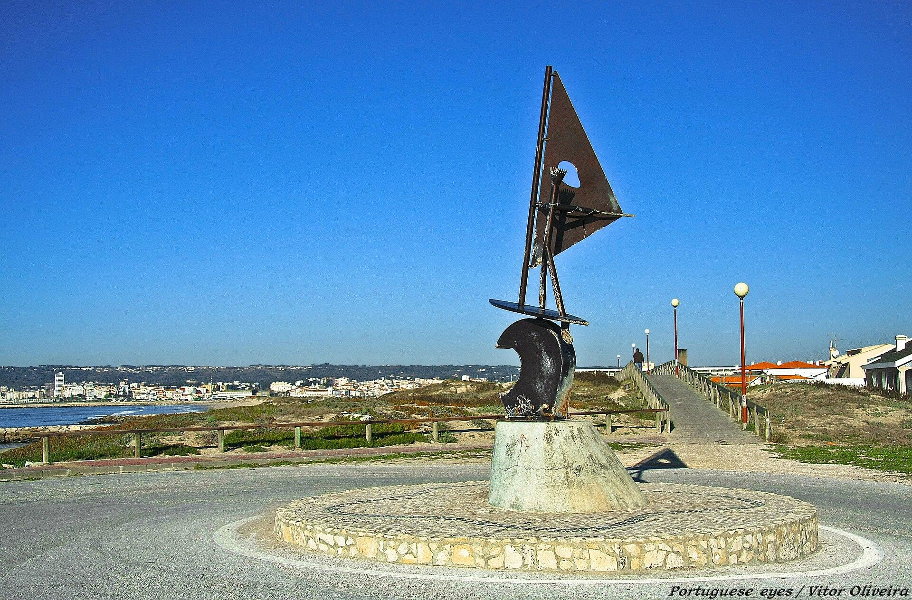
Apresentar o diagnóstico costeiro da APA e esclarecer que as respetivas percentagens e valores de recuo se referem ao setor citado de 2018–2021, e não a medições efetuadas pela turma.
Comparar esboços simples da linha de água, da linha de separação entre a areia molhada e a areia seca, do sopé da duna e do limite da vegetação. Os grupos escolhem um indicador da linha de costa e um indicador do limite da duna para um mapeamento coerente.
Debater de que modo uma vista aérea RGB pode alargar a cobertura, continuando, contudo, a exigir uma interpretação cuidadosa e observações repetidas.
Resultados esperados dos alunos
- Um esboço legendado das características costeiras e uma pergunta de monitorização concisa e fundamentada em evidências.

Fase 2 – Exploração (Investigar e comparar)
Estudar o mapa da rota proposta, gerado a partir das coordenadas reais de Cova-Gala. A grelha de aproximadamente 520 m não constitui uma autorização de voo e não foi sobrevoada.
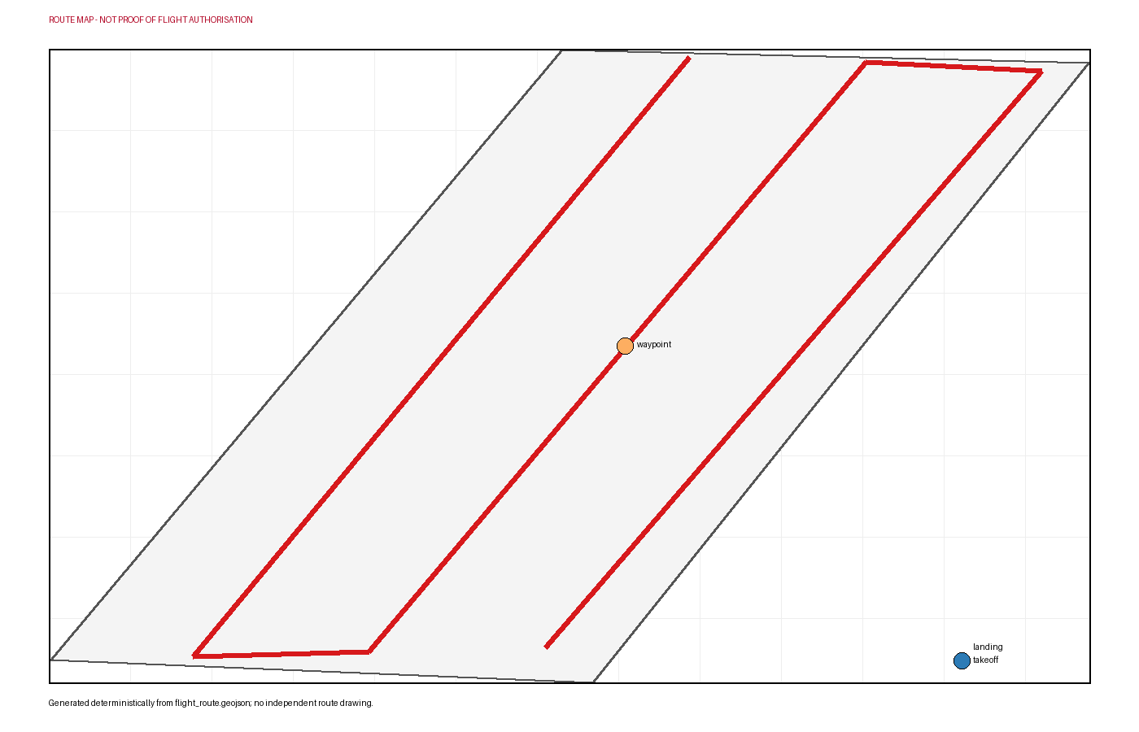

Relacionar o levantamento proposto a 60 m AGL, com aproximadamente 80% de sobreposição frontal e 70% de sobreposição lateral, com a cobertura fotográfica nadiral completa.
Identificar a área de descolagem proposta, os limites da área de estudo, as linhas de voo e o ponto de aterragem. Verificar se é possível manter a linha de visão direta a partir da área de operação.
Preparar uma tabela comparativa que mostre como a maré, o espraiamento das ondas, o ângulo da câmara, a resolução da imagem, a georreferenciação e a interpretação de elementos podem deslocar uma linha cartografada.
Rever a necessidade de verificações atualizadas junto da AAN, da ANAC, da entidade gestora do terreno e das autoridades ambientais. Os alunos registam as condições que levariam ao cancelamento da atividade, incluindo a presença de pessoas ou aves e condições de vento ou maré inadequadas.
Resultados esperados dos alunos
- Uma sessão informativa sobre a rota, com anotações, e uma lista de verificação do planeamento do trabalho de campo preenchida.

Fase 3 – Aplicação (Prática)
Atribuir, sob a supervisão do professor, as funções de piloto, observador visual, observador de segurança e ambiental, responsável pelo registo da missão e gestor de dados.
Se todas as autorizações e condições de segurança estiverem asseguradas, inspecionar a área de descolagem, estabelecer uma zona controlada e confirmar as condições meteorológicas, a maré, a presença de pessoas, a vida selvagem, as aeronaves, as baterias e as definições de regresso ao ponto de origem.
Sobrevoar a versão aprovada da grelha proposta à altitude autorizada, utilizando definições RGB nadirais consistentes e uma sobreposição suficiente. Manter a linha de visão direta e interromper o voo perante qualquer condição insegura.
Após a aterragem, copiar as fotografias originais georreferenciadas e o registo de voo para uma pasta protegida, criar uma cópia de segurança e rejeitar imagens desfocadas, com exposição inadequada ou incompletas, registando o motivo.
Processar as imagens aceites num software de fotogrametria aprovado. Inspecionar o alinhamento, as lacunas e a distorção antes de exportar um ortomosaico num sistema de referência de coordenadas documentado.
Em GIS, digitalizar o indicador selecionado da linha de costa e o limite visível da duna em camadas separadas. Registar a data, o operador, o indicador e a incerteza e, em seguida, efetuar apenas comparações compatíveis.
Resultados esperados dos alunos
- Um conjunto de imagens e um ortomosaico sujeitos a controlo de qualidade, caso o trabalho de campo e a qualidade das imagens o permitam, juntamente com camadas separadas da linha de costa e do limite da duna e um mapa que tenha em conta a incerteza.

Fase 4 – Reflexão e consolidação (Apresentar e relacionar)
As equipas apresentam o seu mapa de monitorização costeira, explicam os indicadores escolhidos e associam cada conclusão a uma imagem, camada do mapa ou fonte citada.
Comparar as opções de digitalização e discutir a forma como a maré, a qualidade das imagens e a georreferenciação afetam a interpretação.
Identificar o contributo do drone — cobertura sistemática e documentação repetível — e aquilo que um único levantamento RGB não consegue medir.
Propor a repetição do levantamento utilizando horários, definições dos indicadores e métodos de processamento comparáveis, juntamente com as autorizações e as evidências necessárias.
Resultados esperados dos alunos
- Uma breve apresentação da equipa e uma reflexão individual sobre a qualidade das evidências e a repetição da monitorização.

Critérios de avaliação
- O aluno explica com exatidão o contexto costeiro local e distingue os indicadores selecionados da linha de costa e do limite da duna.
- O aluno interpreta a rota, a altitude e a sobreposição e contribui para uma decisão responsável de avançar ou não avançar.
- O aluno cumpre as funções atribuídas, protege as pessoas e a vida selvagem e regista as condições e os desvios verificados no terreno.
- O aluno organiza cuidadosamente as imagens e avalia o alinhamento, a cobertura e as limitações posicionais.
- O aluno produz camadas cartográficas claras e separadas e utiliza apenas evidências compatíveis para a comparação.
- O aluno apresenta conclusões fundamentadas, a incerteza e uma proposta realista de repetição da monitorização.

Materiais didáticos
Recurso | Ligação
APA – Diagnóstico do Estado da Faixa Costeira Portuguesa | https://apambiente.pt/destaque2/apa-atualiza-diagnostico-do-estado-da-faixa-costeira
Copernicus Browser – Imagens de satélite e comparação temporal | https://browser.dataspace.copernicus.eu/
OpenDroneMap – Processamento e resultados de ortofotografias | https://docs.opendronemap.org/outputs/
Manual de formação do QGIS – Cartografia GIS e análise espacial | https://docs.qgis.org/latest/en/docs/training_manual/index.html
USGS – UAS-SfM para investigação costeira | https://www.usgs.gov/publications/uas-sfm-coastal-research-geomorphic-feature-extraction-and-land-cover-classification

Recursos externos
Recurso | Ligação
APA atualiza o diagnóstico do estado da faixa costeira | https://apambiente.pt/destaque2/apa-atualiza-diagnostico-do-estado-da-faixa-costeira
Registo de Praia da Cova-Gala | https://bandeiraazul.abaae.pt/plataforma/index.php?id=189&p=beaches&s=beach
Especificações do DJI Mavic 3 Enterprise | https://enterprise.dji.com/mavic-3-enterprise/specs
Mapa das zonas geográficas de UAS em Portugal | https://dnt.anac.pt/mapa.html
Aeronaves não tripuladas (drones) | https://www.aan.pt/subPagina-AAN-001.005.005-aeronaves-n-o-tripuladas-drones

Referências
Agencia Portuguesa do Ambiente. APA updates diagnosis of the state of the coastal strip. https://apambiente.pt/destaque2/apa-atualiza-diagnostico-do-estado-da-faixa-costeira
ABAAE / Blue Flag Portugal. Praia da Cova-Gala beach record. https://bandeiraazul.abaae.pt/plataforma/index.php?id=189&p=beaches&s=beach
OpenStreetMap contributors. OpenStreetMap beach geometry, way 212896662. https://www.openstreetmap.org/way/212896662
DJI. DJI Mavic 3 Enterprise specifications. https://enterprise.dji.com/mavic-3-enterprise/specs
U.S. Geological Survey. UAS-SfM for coastal research: geomorphic feature extraction and land-cover classification. https://www.usgs.gov/publications/uas-sfm-coastal-research-geomorphic-feature-extraction-and-land-cover-classification
Autoridade Nacional da Aviacao Civil. Portugal UAS geographical-zone map. https://dnt.anac.pt/mapa.html
Autoridade Aeronautica Nacional. Aeronaves nao tripuladas (drones). https://www.aan.pt/subPagina-AAN-001.005.005-aeronaves-n-o-tripuladas-drones
Instituto da Conservacao da Natureza e das Florestas. ICNF forms and authorisations. https://www.icnf.pt/oquefazemos/formularios

